

BIENVENIDOS

HONORABLES CONCEJALES CONCEJO MUNICIPAL SOTAQUIRA - BOYACA

SOTAQUIRA, OCTUBRE DE 2025

ESQUEMA DE ORDENAMIENTO TERRITORIAL

¿QUE ES?

es un instrumento de planificación y gestión para municipios con menos de 30,000 habitantes que organiza el uso del suelo y el espacio para un desarrollo humano sostenible, espacialmente armónico y socialmente justo. Su contenido incluye objetivos, estrategias, la división del territorio (urbano y rural), y normas para la ocupación, urbanización y construcción. Es el equivalente al Plan de Ordenamiento Territorial (POT) para municipios pequeños, compartiendo la misma estructura básica pero con menor profundidad en el desarrollo de ciertos aspectos, especialmente los urbanos

NORMATIVIDAD QUE LO REGULA

La principal normatividad que lo rige es la Ley 388 de 1997, conocida como la Ley de Desarrollo Territorial, complementada por la Ley 1454 de 2011 (Ley Orgánica de Ordenamiento Territorial) y regulada a través de decretos como el Decreto 1232 de 2020, que actualiza las normas para la expedición y revisión de los EOT.

COMPONENTES PRINCIPALES

- Diagnóstico: Análisis detallado del territorio, identificando problemas, potencialidades, conflictos y tendencias actuales.
- Formulación: Definición de políticas, objetivos, estrategias, programas y proyectos para el desarrollo futuro del municipio.
- Normas urbanísticas: Reglas que definen cómo se puede usar el suelo y se puede construir (por ejemplo, en zonas de expansión, urbanización o construcción

ESTRUCTURA BÁSICA

- La estructura básica de un Esquema de Ordenamiento Territorial (EOT) se compone de un Componente General y un Componente Urbano-Rural. El Componente General establece los objetivos y políticas a largo plazo, la clasificación del suelo y las zonas de riesgo y conservación, mientras que los componentes urbanos y rurales definen las normas específicas para la ocupación y desarrollo del suelo en cada zona.

COMPONENTE GENERAL

Objetivos, políticas y estrategias: Define las directrices y metas a largo plazo para el ordenamiento del territorio.
Clasificación del territorio: Divide el territorio en suelo urbano y rural.
Zonificación de amenazas y riesgos: Identifica las áreas con amenazas naturales (como inundaciones o deslizamientos) y establece medidas de protección.
Zonificación de conservación: Delimita las áreas que requieren protección ambiental y de recursos naturales.
Plan vial y de servicios públicos: Establece la estructura de la infraestructura de transporte y servicios básicos.

COMPONENTE URBANO RURAL

Políticas y normas: Establece las reglas y directrices para guiar el crecimiento y uso del suelo en cada zona.
Desarrollo físico urbano: Orienta la expansión de la ciudad, la construcción de vivienda, comercio, etc..
Interacción rural-urbana: Regula la relación entre los asentamientos rurales y la cabecera municipal.
Usos del suelo: Define qué actividades se permiten en cada zona, como la agricultura, minería, o conservación.
Programas y proyectos: Incluye las acciones concretas para ejecutar el plan, como la construcción de infraestructura o la mejora de servicios públicos.

ASPECTOS CLAVE DEL EOT

- Instrumento legal: Se establece en la Ley 388 de 1997, aplicándose específicamente en municipios con una población inferior a 30,000 habitantes.
- Objetivo principal: Organizar, armonizar y administrar el uso del espacio para lograr un desarrollo humano sostenible, socialmente justo y ambientalmente equilibrado.
- Contenido: Define la división del territorio en suelo urbano y rural.
- Establece la estructura del suelo urbano, incluyendo el plan vial y de servicios públicos.
- Identifica zonas de amenazas y riesgos naturales, así como áreas de conservación de recursos naturales.
- Incluye normas urbanísticas para actuaciones como parcelación, urbanización y construcción.

- Función pública: El ordenamiento territorial es una función pública que busca garantizar el acceso a servicios públicos, la vivienda digna, la preservación del patrimonio y la mejora de la calidad de vida de los habitantes.

- Revisión: Al igual que el POT, el EOT debe revisarse periódicamente

PRESUPUESTO PUBLICO

El marco jurídico de las diferentes etapas y procesos del Presupuesto Público en Colombia, además de lo contemplado en la Constitución Política, en especial de las disposiciones incluidas en el Título XII, capítulos 3 y 4, se encuentra en las normas previstas en las leyes 38 de 1989, 179 de 1994 y 225 de 1995, compiladas en el Decreto 111 de 1996, que constituyen el Estatuto Orgánico del Presupuesto, (EOP).

SISTEMA PRESUPUESTAL DE LA NACION

En el marco jurídico del proceso presupuestal el desarrollo normativo ha tenido cambios importantes. Hasta finales de los años ochenta, la normatividad se ocupó casi exclusivamente de temas relacionados con el presupuesto (Decreto Extraordinario 294 de 1973). A partir de la Ley 38 de 1989, junto con las demás leyes que la han modificado o complementado, la normatividad ha ido más allá: no solo ha regulado lo concerniente al presupuesto, sino que lo ha hecho enmarcándolo en un agregado más amplio, el Sistema Presupuestal
PLAN FINANCIERO
Es un instrumento de planificación y gestión financiera del sector
público de mediano plazo que permite formular las previsiones de
ingresos, gastos, excedentes, requerimientos y alternativas de
financiamientos necesarios para el cumplimiento del PND y la
ejecución presupuestal, en concordancia con la política monetaria y
cambiaria. Tiene como base las operaciones efectivas de aquellas
entidades cuyo efecto sobre la situación fiscal, cambiaria o
monetaria del país haga aconsejable tenerlas en cuenta en el PF.

PLAN OPERTIVO ANUAL DE INVERSIONES

- POAI Este Plan contiene los proyectos de inversión clasificados por sectores, órganos y programas. Su monto depende de la meta de inversión fijada en el PF y su contenido deberá guardar concordancia con el Plan Nacional de Inversiones, uno de los componentes del PND, y con el MFMP y el MGMP. Ningún proyecto de inversión que no esté en el POAI puede ser incluido en la ley anual de presupuesto, salvo decisión del Congreso al respecto. Lo prepara el DNP, en coordinación con el Ministerio de Hacienda y las secciones presupuestales, para aprobación del CONPES a más tardar el 15 de julio de cada vigencia
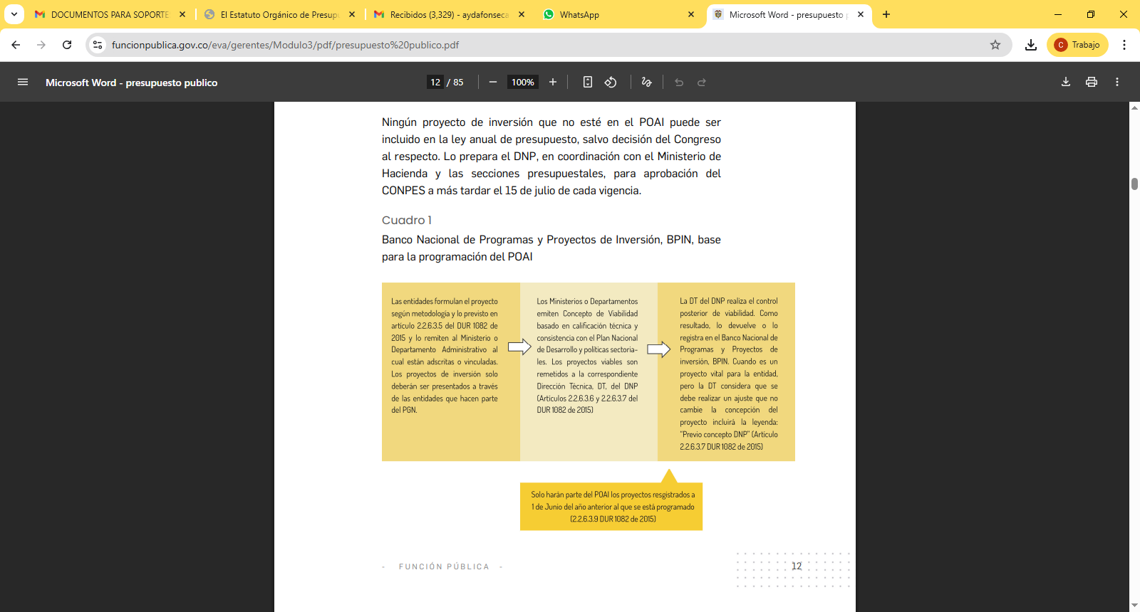

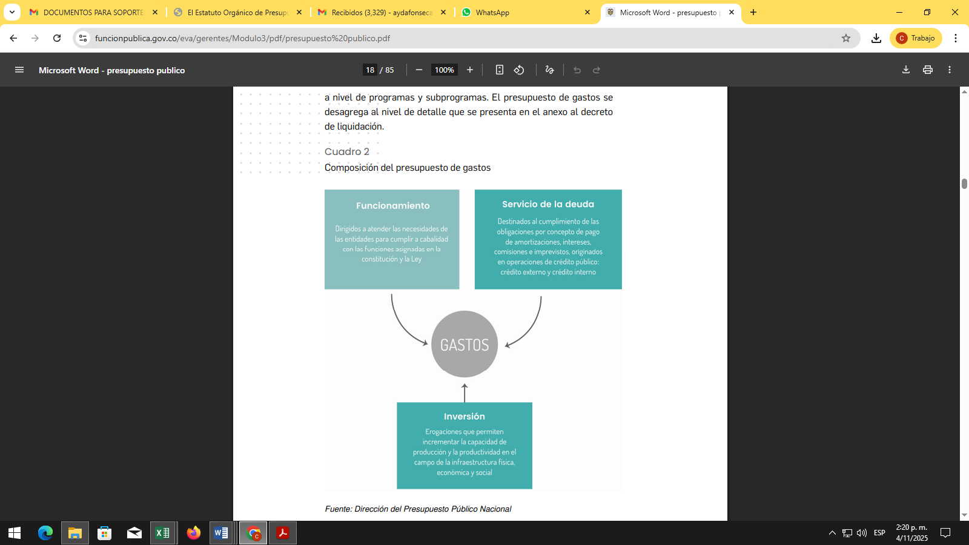

PRINCIPIOS DEL SISTEMA PRESUPUESTAL

Los principios presupuestales constituyen el marco general de
referencia sobre el cual se desarrolla el proceso presupuestal en sus
diferentes etapas. Los principios del sistema presupuestal
establecidos en el EOP son: Planificación, Anualidad, Universalidad,
Unidad de Caja, Programación Integral, Especialización,
Inembargabilidad, Coherencia Macroeconómica y Sostenibilidad y
Estabilidad Fiscal

CICLO PRESUPUESTAL

Por su naturaleza, el presupuesto es una sucesión de procesos que
se repite en el tiempo11, por lo que existe una interrelación continua
entre las diversas fases que integran el denominado ciclo
presupuestal. Esta retroalimentación permanente, en la práctica,
solo tiene sentido si se refleja en el proceso de preparación del
presupuesto. En Colombia, solo hasta el año 2005 la reglamentación
se refirió explícitamente al ciclo presupuestal y a las fases que lo
componen. Esto se hizo en el Artículo 5º del Decreto 4730 de
200512, así

Decreto 1068 de 2015: Artículo 2.8.1.2.1. Ciclo Presupuestal. El ciclo
presupuestal comprende:
› Programación del proyecto de presupuesto.
› Presentación del proyecto al Congreso de la República.
› Estudio del proyecto y aprobación por parte del Congreso de la
República.
› Liquidación del Presupuesto General de la Nación.
›Ejecución

- Seguimiento y evaluación

SISTEMA NACIONAL DE PRESUPUESTO PUBLICO

- Es el conjunto de órganos, normas y procedimientos que conducen el proceso presupuestario de todas las entidades del Sector Público en todas sus fases; está integrado por la Dirección General del Presupuesto Público, dependiente del Viceministerio de Hacienda, y por las Unidades Ejecutoras a través de las oficinas o dependencias en las cuales se conducen los procesos relacionados con el Sistema, a nivel de todas las entidades y organismos del Sector Público que administran fondos públicos.

PROGRAMA PRESUPUESTAL

Unidad de programación de las acciones del Estado que se realizan en cumplimiento de las funciones encomendadas a favor de la sociedad. Se justifica por la necesidad de lograr un resultado para una población objetivo, en concordancia con los objetivos estratégicos de la política de Estado formulados por el Centro Nacional de Planeamiento Estratégico (CEPLAN), pudiendo involucrar a entidades de diferentes sectores y niveles de gobierno.

CREDITO PRESUPUESTARIO

Dotación de recursos consignada en los Presupuestos del Sector Público, con el objeto de que las entidades públicas puedan ejecutar gasto público. Es de carácter limitativo y constituye la autorización máxima de gasto que toda entidad pública puede ejecutar, conforme a las asignaciones individualizadas de gasto, que figuran en los presupuestos, para el cumplimiento de sus objetivos aprobados.

GASTOS PUBLICOS

Son el conjunto de erogaciones que, por concepto de gastos corrientes, gastos de capital y servicio de deuda, realizan las Entidades con cargo a los créditos presupuestarios respectivos, para ser orientados a la atención de la prestación de los servicios públicos y acciones desarrolladas de conformidad con las funciones y objetivos institucionales.

SALUD OCUPACIONAL

es una disciplina multidisciplinaria que busca proteger y promover el bienestar físico, mental y social de los trabajadores. Su propósito es prevenir accidentes y enfermedades relacionadas con el trabajo, controlar factores de riesgo y adaptar las condiciones laborales a las capacidades de las personas. Sirve para crear entornos de trabajo más seguros y saludables, lo que a su vez mejora la calidad de vida de los empleados y aumenta la productividad de las empresas

¿CUÁLES SON LAS FUNCIONES DE LA SALUD OCUPACIONAL?

Vigilancia de las condiciones y medio ambiente de trabajo. Asesoramiento, capacitación, información y difusión en materia de salud y seguridad en el trabajo. Seguimiento de los accidentes de trabajo, enfermedades profesionales y de enfermedades relacionadas con el trabajo.

¿QUÉ ES LO MÁS IMPORTANTE DE LA SALUD OCUPACIONAL?

El objetivo principal de la salud ocupacional es prevenir enfermedades y lesiones relacionadas con el trabajo a través de diversas acciones, tales como: fomentar la seguridad en el lugar de trabajo por medio de prácticas de trabajo más seguras.

¿QUÉ TEMAS SE TRATAN EN SALUD OCUPACIONAL?

Los temas clave en salud ocupacional incluyen la prevención de riesgos laborales, la gestión de accidentes y enfermedades laborales, la promoción de la salud y el bienestar en el lugar de trabajo y la mejora de las condiciones ergonómicas y psicosociales. Esto abarca áreas como la seguridad laboral (uso de EPP), la higiene ambiental, la medicina del trabajo y la ergonomía.

¿CUÁL ES EL OBJETIVO PRINCIPAL DE LA SALUD OCUPACIONAL?

Implementa el bienestar físico, mental y social de todos los trabajadores y contribuye a crear ambientes de trabajo saludables, a través de estrategias de prevención de accidentes y de enfermedades profesionales u ocupacionales

¿CUÁLES SON LAS 10 DISCIPLINAS DE LA SALUD OCUPACIONAL?

LAS DISCIPLINAS PREVENTIVAS: SEGURIDAD EN EL TRABAJO, HIGIENE INDUSTRIAL,
SEGURIDAD EN EL TRABAJO. ...
HIGIENE INDUSTRIAL. ...
ERGONOMÍA. ...
PSICOSOCIOLOGÍA APLICADA. ...
MEDICINA DEL TRABAJO. ...
EL TRABAJO MULTIDISCIPLINAR EN PREVENCIÓN.

¿QUÉ TIPO DE ENFERMEDADES PREVIENE LA SALUD OCUPACIONAL?

- Entre estas están:
- Enfermedades oculares o fatiga visual. ...
- Estrés laboral. ...
- Gastritis. ...
- Síndrome del túnel carpiano. ...
- Riesgos ergonómicos. ...
- Hipoacusia. ...
- Neumoconiosis. ...
- Intoxicaciones.

¿QUÉ ES SST EN EL TRABAJO?

SST significa Seguridad y Salud en el Trabajo, que es la disciplina encargada de prevenir accidentes, enfermedades profesionales y promover el bienestar físico, mental y social de los trabajadores. Esto se logra mediante un proceso lógico y por etapas, como el Sistema de Gestión de Seguridad y Salud en el Trabajo (SG-SST), que identifica y controla los riesgos en el ambiente laboral para mejorar las condiciones de trabajo.

¿CUÁLES SON LOS 3 PILARES DE LA SST?

- La seguridad se basa en 3 pilares:
- la fiabilidad técnica,
- los sistemas de gestión de la seguridad,los factores organizacionales y humanos.

CONTRATACION ESTATAL

La contratación estatal es el proceso administrativo por el cual las entidades públicas adquieren bienes, servicios y obras para cumplir los fines del Estado y prestar servicios públicos. Este proceso se rige por principios de transparencia, economía, celeridad e igualdad, y se desarrolla en las fases precontractual, contractual y postcontractual. Los trámites y la información sobre las contrataciones se gestionan a través de sistemas electrónicos como el SECOP.

- Es un proceso administrativo para que el Estado adquiera bienes y servicios necesarios para cumplir sus funciones, como la construcción de obras o el suministro de artículos.

- Es una herramienta para la administración pública para la gestión de recursos y la ejecución del presupuesto.

FASES PRINCIPALES

- Precontractual: Se planifica, se realizan estudios previos y se definen las reglas del proceso de selección.
- Contractual: Se celebra el contrato y se inicia la ejecución de las obligaciones.
- Postcontractual: Se supervisa y se liquida el contrato una vez finalizadas las obligaciones.

PRINCIPIOS RECTORES

- Transparencia: Garantiza que el proceso sea visible y abierto a la participación.
- Economía: Busca la optimización de los recursos públicos, minimizando costos.
- Igualdad: Asegura un trato equitativo a todos los participantes sin discriminación.
- Eficacia: Se centra en alcanzar los objetivos propuestos por la entidad.
- Celeridad: Obliga a la administración a agilizar los procesos y no exigir documentos innecesarios.

TIPOS DE CONTRATOS

- Contrato de obra
- Contrato de consultoría
- Contrato de suministro
- Contrato de prestación de servicios
- Contrato de concesión

¿QUÉ DICE LA LEY 1150 DE 2007?

La Ley 1150 de 2007 de Colombia establece modificaciones a la Ley 80 de 1993 para promover la eficiencia, la transparencia y la publicidad en la contratación estatal. Introduce cambios en las modalidades de selección, como la licitación pública, la selección abreviada, el concurso de méritos y la contratación directa. También aborda aspectos como la distribución de riesgos, las garantías, la contratación electrónica y la liquidación de contratos.

CARACTERÍSTICAS PRINCIPALES

Finalidad: Garantizar la prestación continua y eficiente de los servicios públicos y cumplir con los fines del Estado.
Naturaleza jurídica: Es un acto jurídico en el que participan entidades estatales y, en ocasiones, particulares, que generan obligaciones.
Marco legal: Combina normas de derecho público y privado, dependiendo de la naturaleza del contrato.
Principios rectores: Se basa en principios como la transparencia, la economía (uso eficiente de recursos), la responsabilidad, la imparcialidad y la publicidad.
Procesos: Incluye diferentes modalidades de selección como licitaciones públicas, concursos de méritos y selección abreviada, buscando siempre la selección objetiva del contratista.
Tipos de contrato: Existen varios tipos, como obra, consultoría, suministro, prestación de servicios y concesión.
MUCHAS GRACIAS
ORLANDO MORENO MORENO
Asesor Juridico Concejo Municipal
Correo Electrónico: ormomo2002@hotmail.com
Celular: 3133701300

